
基 础 部 学 员 学 习 档 案

姓名 |  |  | 任羿霏 |  | 班级 | 考级班
课程 |  |  | 考级训练 课次：18
课程内容 |  | 构图完美，在掌握人物比例、透视、形体结构关系的前提下，要求把握人物特征及神态，有一定的艺术感染力。  进行头部多角度形体训练、五官、手的局部训练、半身像考题训练
学习状态 |  | 听 课 状 态： 优秀 良好 待提高  画 画 状 态： 优秀 良好 待提高  知识点掌握： 优秀 良好 待提高  考勤情况： 7.25请假
课程反馈 |  | 详见视频点评
在校测试成绩
打分标准：A、A- 为优秀；B+ 为良好；B为中等；B-为待提高；C+ 为较弱；
B及以下同学需重视本课程的学习
测试  时间 | 测试  成绩 |  |  | 测试作品
7.8-7.9 | A- |  |  | 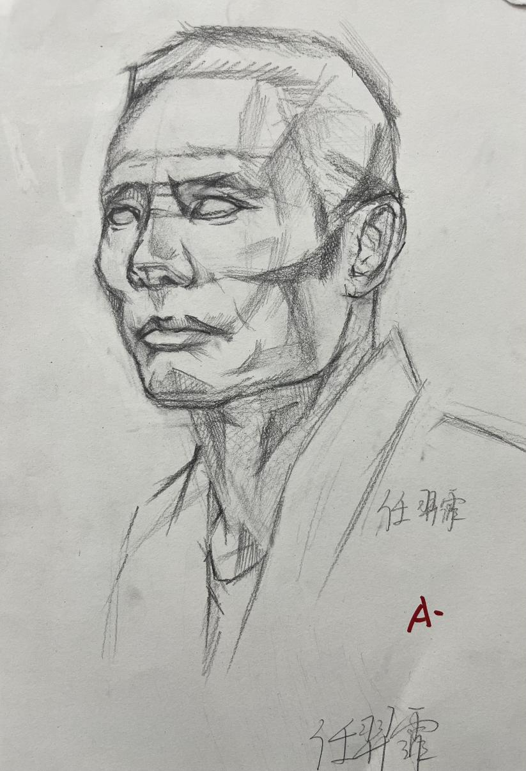
7.10-7.11 | A-  B+ |  |  | 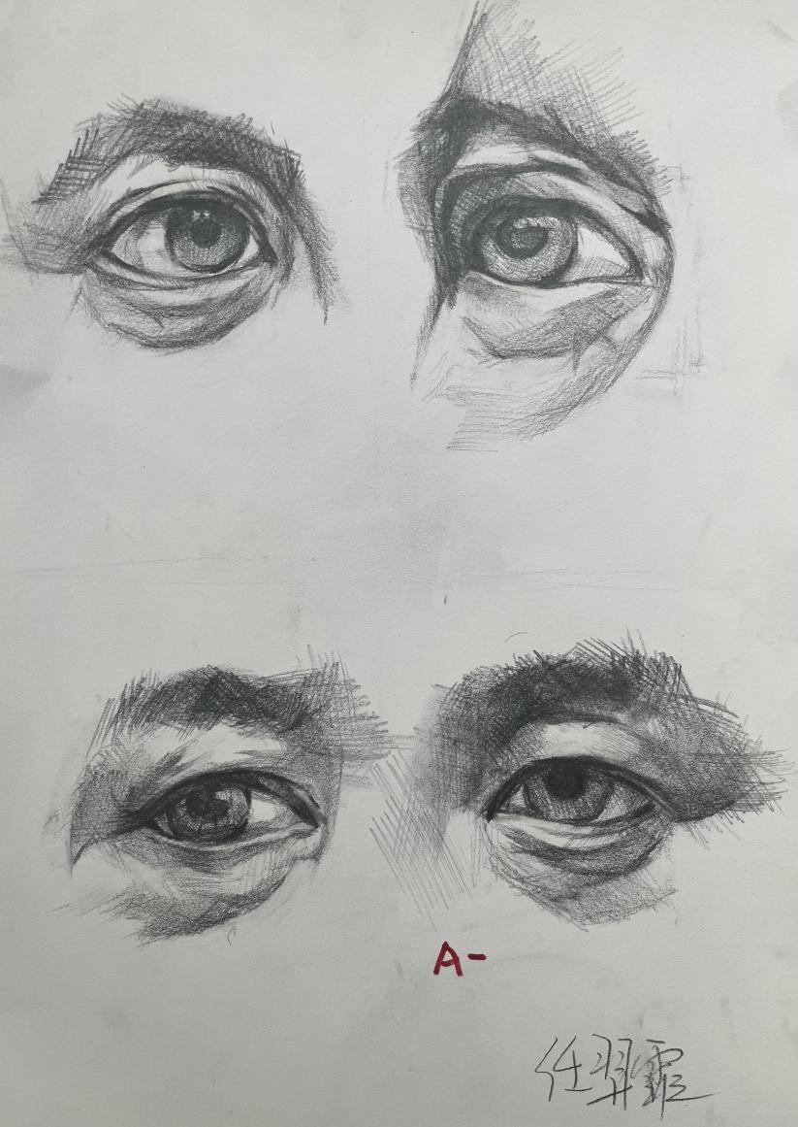  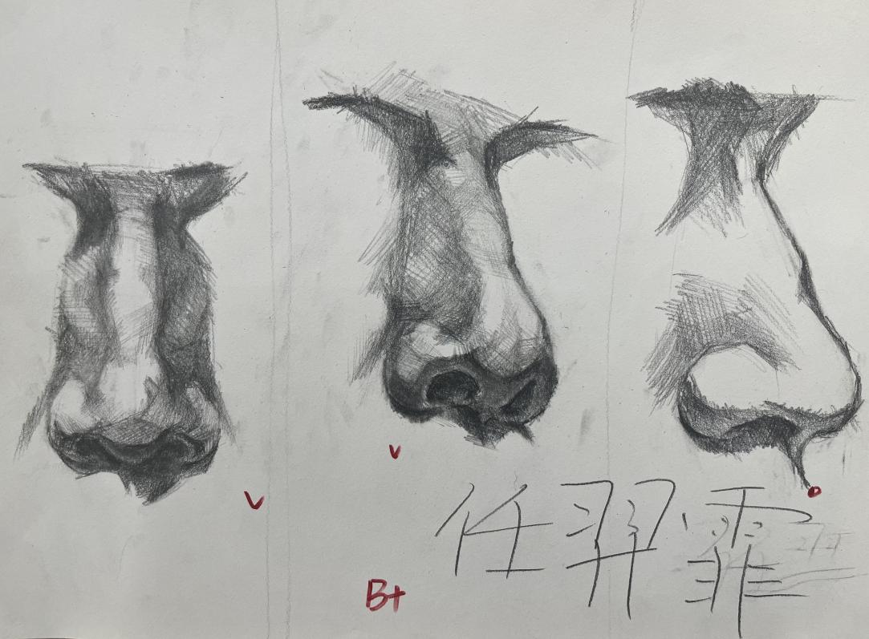
7.12 | A- |  |  | 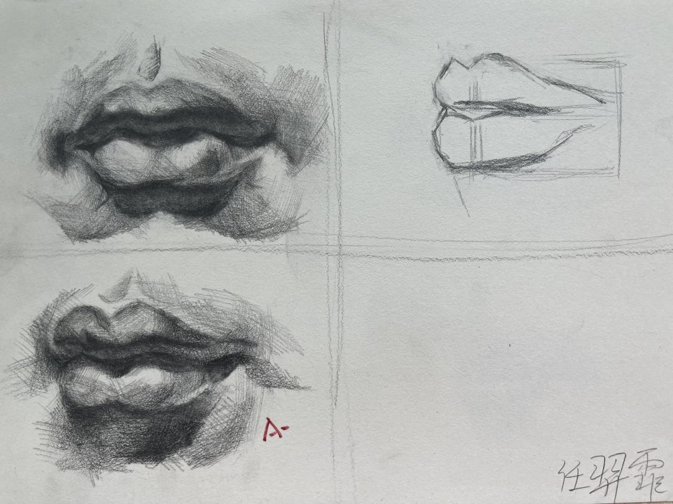
7.13 | A-  A- |  |  | 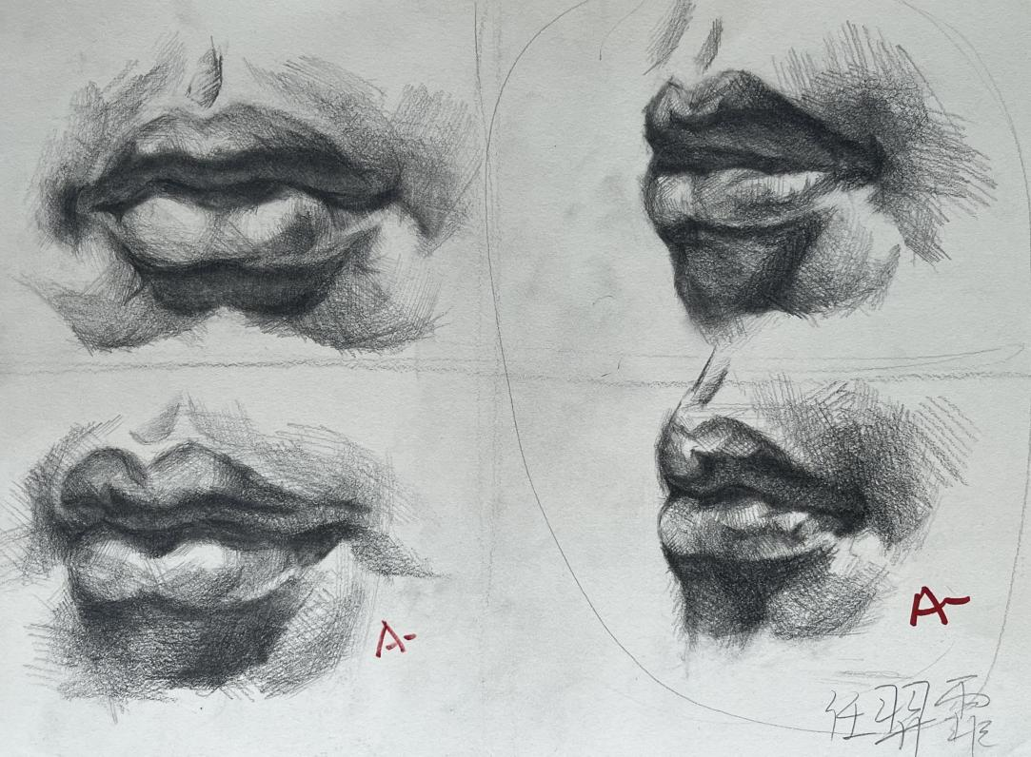
7.15 | A-  A- |  |  | 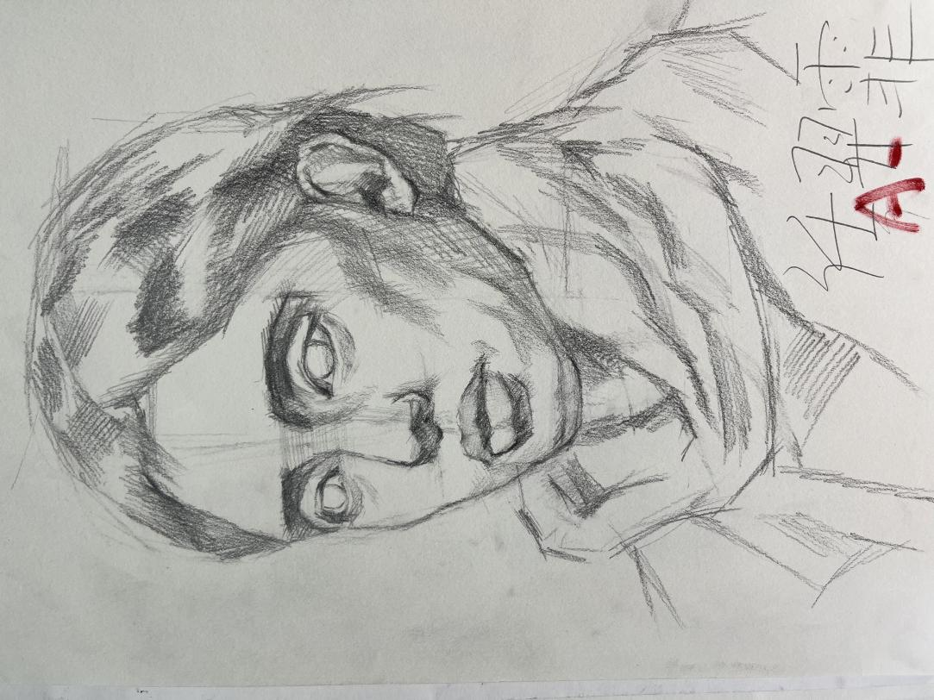  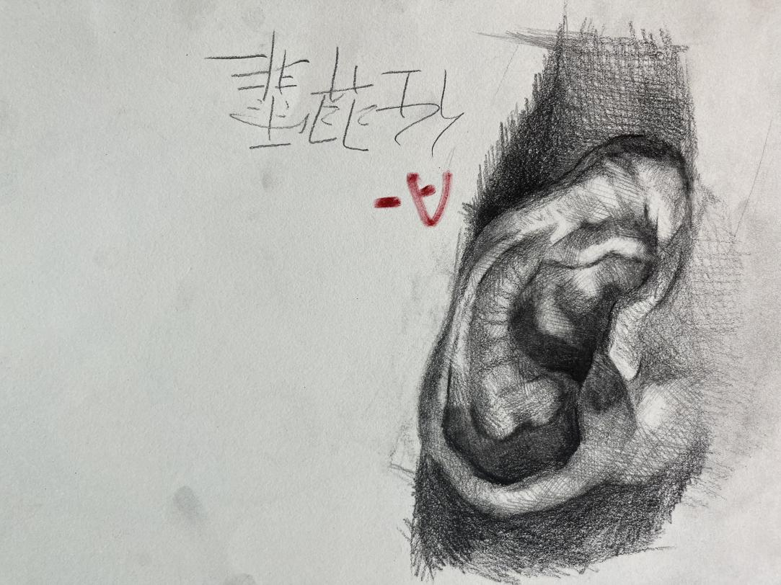
7.16 | A- |  |  | 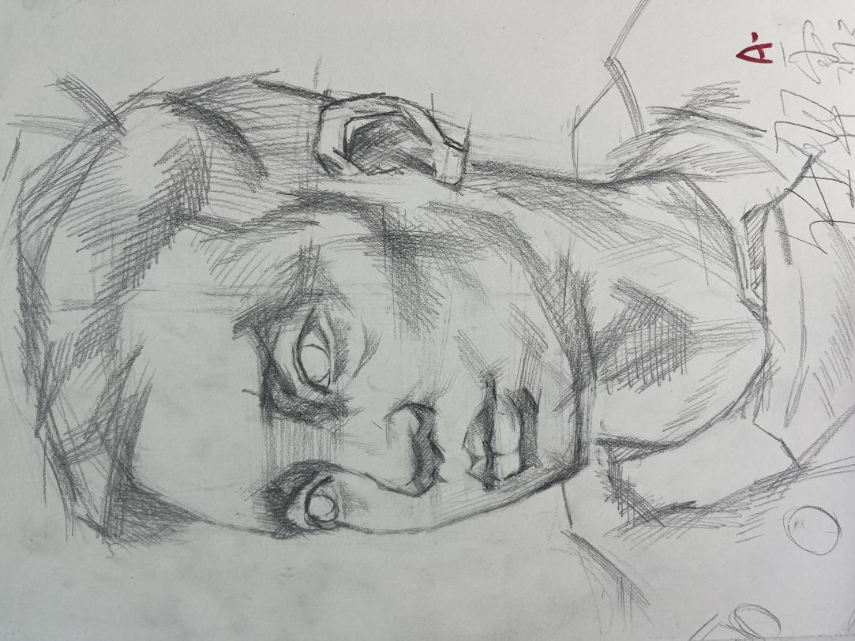
7.17 | A- |  |  | 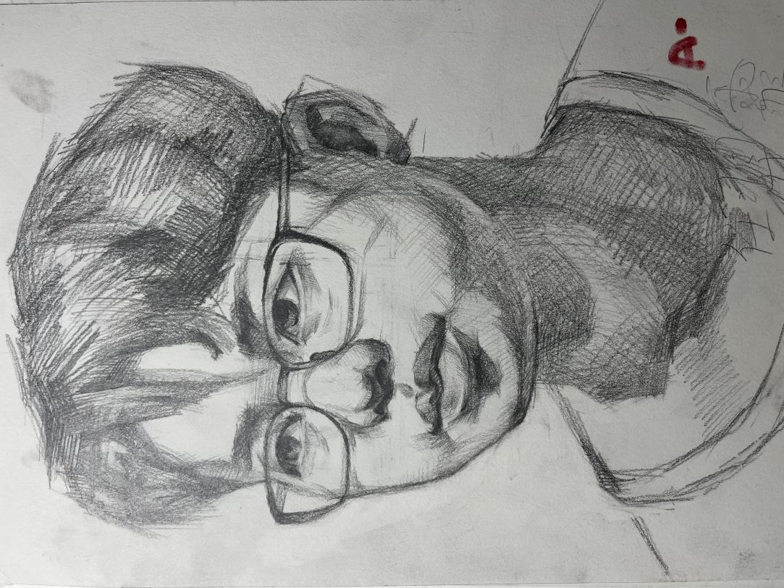
7.18-7.19 | A- |  |  | 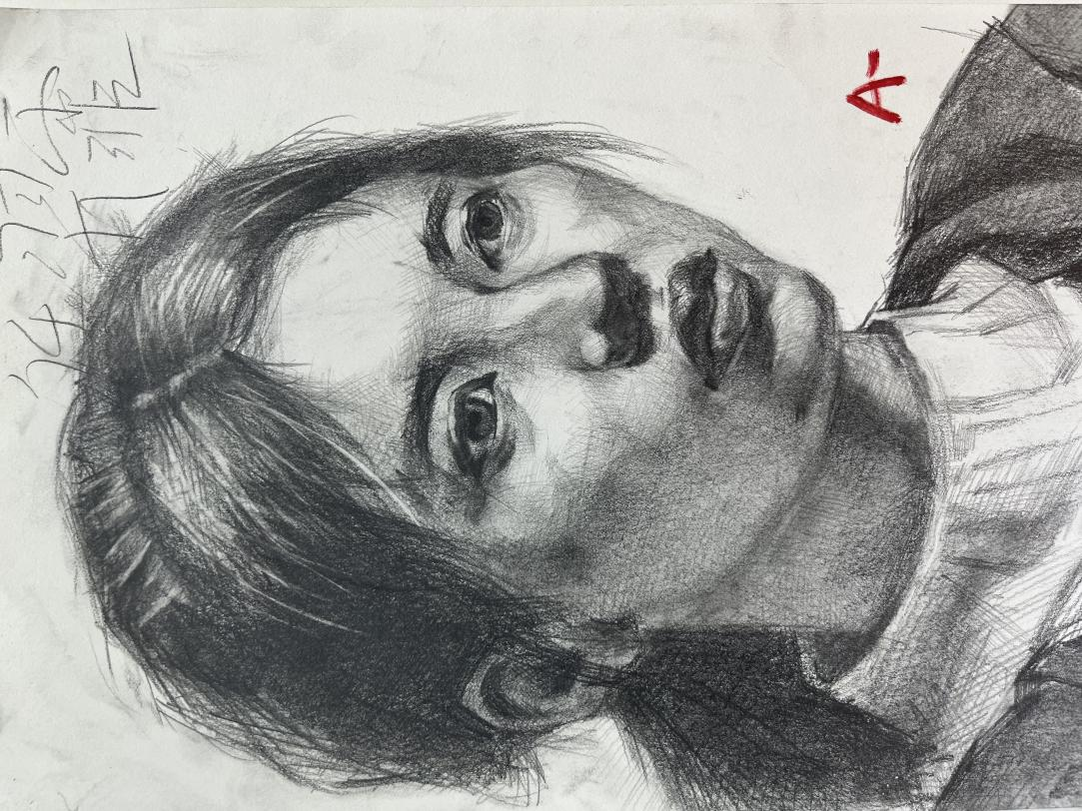
7.21-7.22 |  |  |  | 未交
7.23-7.24 |  |  |  | 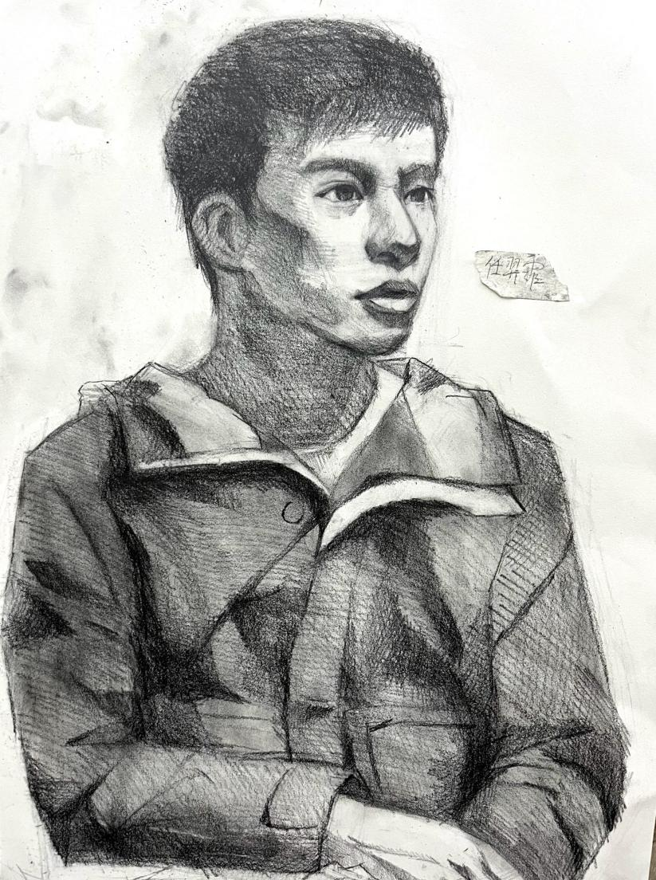
7.25-7.27 | A- |  |  | 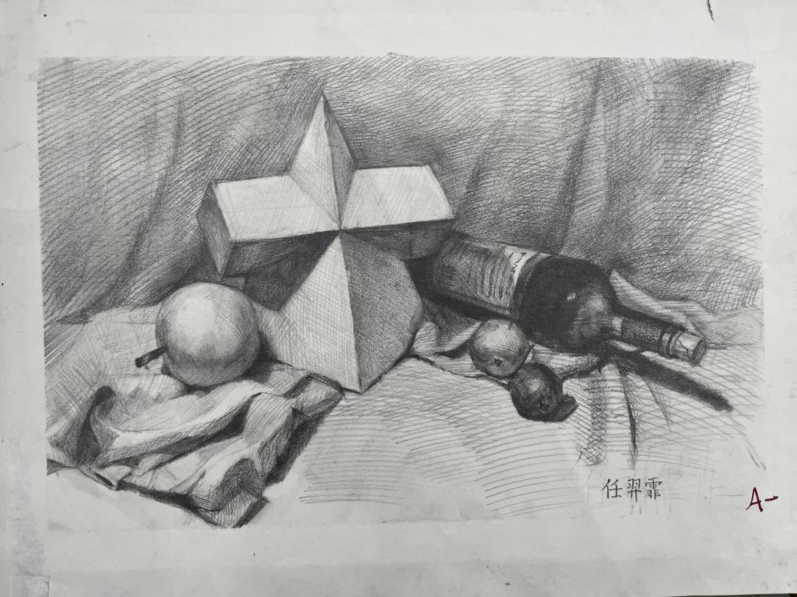
课程总评 |  | 优
 |  | 班级成绩比例： 优46 %，良34 %，中18 %，待提高0 %

